Installation
Il est vivement recommandé d'installer Unity depuis le Unity Hub. Ce logiciel permet de gérer vos projets, les différentes versions de Unity et certaines extensions.

- Télécharger Unity Hub
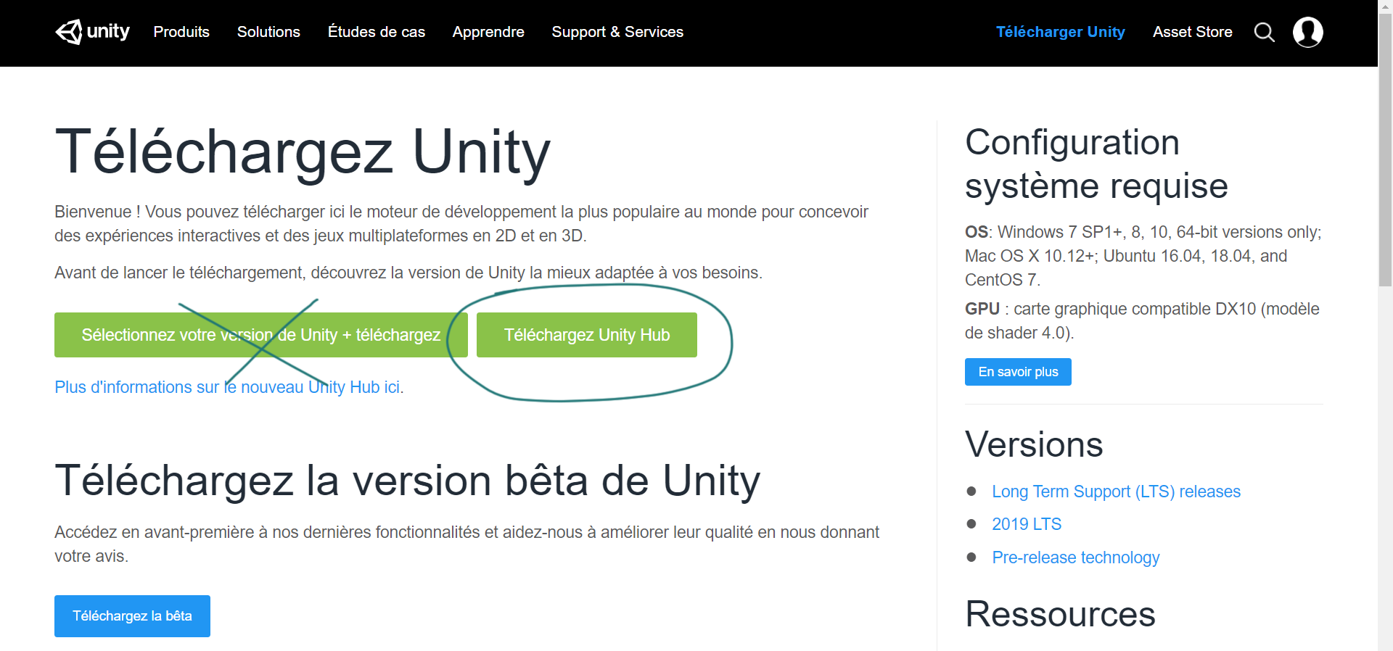

- Installer Unity Hub et Démarrer le programme
- Ouvrir un compte Unity
- Souscrire une licence Personnal
- Installer une version Unity 2019 (les dernières versions 2020 ou 2021 posent parfois des problèmes de compatibilité)

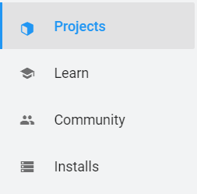Accès aux projets, formations, installations etc...
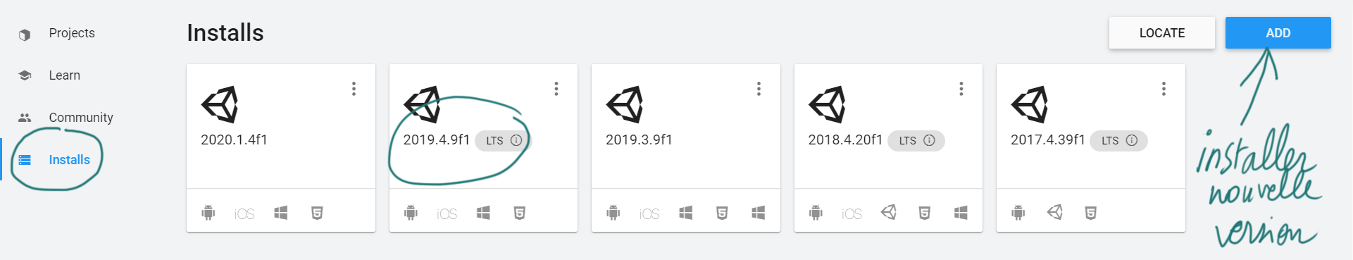

Sommaire
Suivant

